РАЙОННОЕ МУНИЦИПАЛЬНОЕ УЧРЕЖДЕНИЕ КУЛЬТУРЫ
«ЕКАТЕРИНОВСКАЯ МЕЖПОСЕЛЕНЧЕСКАЯ ЦЕНТРАЛЬНАЯ БИБЛИОТЕКА»

"ШАГИ ПОБЕДЫ.
БЕРЛИНСКАЯ ОПЕРАЦИЯ"

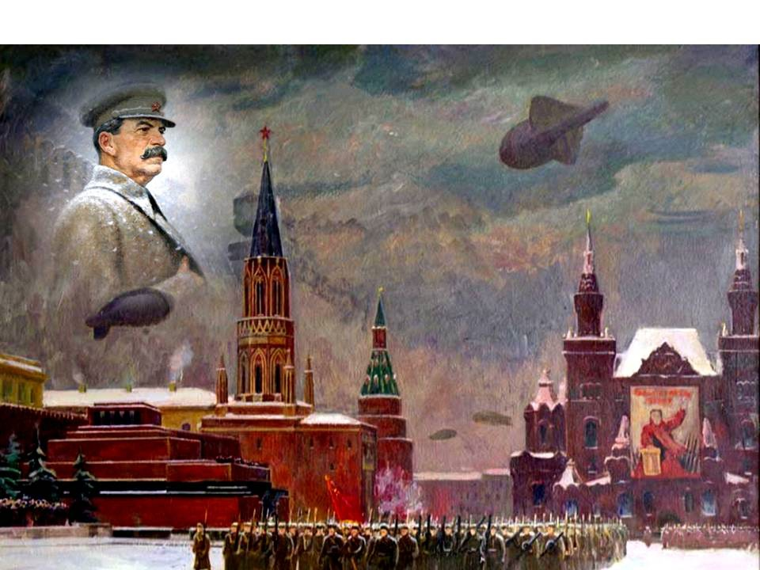

МЕТОДИЧЕСКИЕ РЕКОМЕНДАЦИИ ПО ПОДГОТОВКЕ И ПРОВЕДЕНИЮ МАССОВЫХ МЕРОПРИЯТИЙ, ПОСВЯЩЕННЫХ ОСНОВНЫМ СРАЖЕНИЯМ ВОВ.

ЦЕНТРАЛЬНАЯ РАЙОННАЯ БИБЛИОТЕКА
МЕТОДИЧЕСКИЙ ОТДЕЛ
2025г.
«Для нас, граждан России,
память о Великой Отечественной войне,
обо всех, кто сражался и погибал,
кто всеми силами приближал победу,
абсолютно священна. Она всегда с нами.
Она дает нам силы, силу служить нашей стране.»

Президент РФ - В.В. Путин

В 2025 году наша страна будет отмечать 80-летие Победы в Великой Отечественной войне 1941-1945 гг. В памяти поколений Великая Отечественная война сохранилась как символ высокого триумфа и трагедии, тяжелого горя и неисчислимых бедствий, но и стойкости, мужества, долга, верности и чести. Победа, доставшаяся нашим соотечественникам ценой огромных потерь и миллионов жертв, явилась не только величайшим испытанием для советского народа, но и взлетом человеческого духа, патриотизма, солидарности людей разных национальностей, представителей различных культур и конфессий, сплотившихся в жестокой схватке с врагом во имя мира на земле, во имя жизни будущих поколений людей. И ярчайшее доказательство этому - массовый героизм советских людей в годы великой Отечественной войны. Подрастающее поколение должно знать о подвиге народов Советского Союза в годы войны, о том, какие огромные потери понесла наша общая Родина на полях ожесточенных сражений и на оккупированных врагом территориях, о стойкости партизан и подпольщиков, о самоотверженном труде женщин, подростков и детей, о всех тех, кто на фронте или в тылу на протяжении 1418 военных дней и ночей боролись и трудились во имя будущего, обеспечивая свой вклад в Победу. Указ Президента РФ N 568 "О подготовке и проведении празднования 80-й годовщины Победы в Великой Отечественной войне 1941-1945 годов" от 31 июля 2023 г. можно посмотреть на официальном сайте: http://publication.pravo.gov.ru/document/0001202307310027
Основная задача библиотек Екатериновского района - способствовать развитию у детей и молодёжи интереса к истории Отечества, событиям Великой Отечественной войны, к формированию нравственных ценностей на примерах героических подвигов защитников Отечества. Настоящие методические рекомендации включают в себя материалы, призванные помочь работникам библиотек при планировании, подготовке и проведении мероприятий, посвященных празднованию 80-летия Победы в Великой Отечественной войне и основным её сражениям. Пятый выпуск методических рекомендаций посвящен Берлинской операции.

Берлинская операция
Берлинскую операцию называют «финальным аккордом» Великой Отечественной войны. Эта военная наступательная операция вошла в Книгу рекордов Гиннесса как самое крупное сражение в истории. Со стороны обоих участников конфликта в Берлинской операции участвовали:
- около 3,5 миллиона человек,
- 52 тысячи орудий и минометов,
- 7750 танков,
- почти 11 тысяч самолетов.

Берлинская операция. Как все начиналось?
Середина 1943 года стала переломным моментом Великой Отечественной войны, когда советская армия стала располагать численным превосходством и показала себя серьезным противником гитлеровской Германии. Подготовка к Берлинской операции началась еще в апреле 1945-го года, а завершилась операция по разным данным 2-го мая или в момент полной капитуляции Германии.
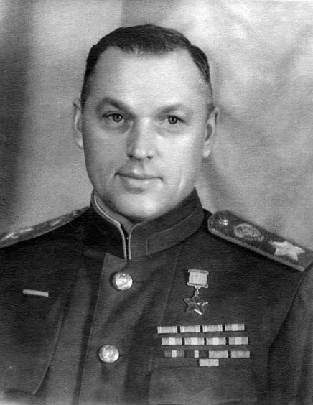
С 4 по 15 апреля из действовавшего на севере Германии 2-го Белорусского фронта были переброшены крупные силы для штурма Берлина. Маршал Рокоссовский назвал это самой крупной логистической операцией войны.
Благодаря разведывательной авиации в распоряжении командования было около 15-и тысяч фотоснимков, по которым был создан подробный макет Берлина и окрестностей.
Проводить операцию должны были войска командующего 1-м Белорусским фронтом маршала Константина Рокоссовского, но Рокоссовского внезапно сняли с должности, чтобы назначить командующим 2-го Белорусского фронта. Рокоссовский отправлялся воевать в Восточной Пруссии, за сотни километров от Берлина, это решение И. Сталина в свое время очень обидело великого полководца.

Берлинская операция. Ход сражения

20 апреля стало ясно, что части 1-го Украинского фронта продвигаются успешнее, чем войска 1-го Белорусского. Возникла вероятность, что они войдут в город первыми, тогда Г.К. Жуков отдал командующему 2-й танковой армией Семену Богданову приказ:

«Пошлите от каждого корпуса по одной лучшей бригаде в Берлин и поставьте им задачу не позднее 4 часов утра 21 апреля любой ценой прорваться на окраину Берлина и немедля донести для доклада т. Сталину и объявления в прессе».

Конкуренция военачальников была настолько откровенной, что маршал Конев написал командующим 3-й и 4-й танковыми армиями прямо:

«Войска маршала Жукова в 10 км от восточной окраины Берлина. Приказываю обязательно сегодня ночью ворваться в Берлин первыми».

Интересно, что Франклин Рузвельт отдавал аналогичные приказы в 1943-ем году в надежде, что первыми в Берлин войдут военные США.

1 апреля Черчилль направил письмо Рузвельту.

«Армии русских, несомненно, займут Австрию и вступят в Вену. Если они возьмут также и Берлин, не укрепится ли в их сознании неоправданное представление, что они внесли основной вклад в нашу общую победу? Не породит ли это у них такое настроение, которое создаст серьезные и непреодолимые трудности в будущем? Я считаю, что ввиду политического значения всего этого мы должны продвинуться в Германии как можно дальше на восток, и, если Берлин окажется в пределах нашей досягаемости, мы, конечно, должны взять его», — написал британский премьер-министр.

Окончательный план Берлинской операции утвердили 1 апреля на совещании у Сталина с участием Жукова, Конева и начальника Генштаба Алексея Антонова.

Войска 1-го Украинского фронта осуществляли стремительный маневр по выходу к Берлину с юга и запада. 25 апреля войска 1-го Украинского и 1-го Белорусского фронтов соединились западнее Берлина, завершив окружение всей Берлинской группировки противника. Буквально каждую улицу приходилось отвоевывать в тяжелых боях и с большими потерями. 29 апреля начались бои за рейхстаг, овладение которым было возложено на 79 стрелковый корпус 3-й Ударной армии 1-го Белорусского фронта.

Берлинская операция и знамя Победы

Когда исход Берлинской операции был уже практически предопределен, непосредственно перед штурмом рейхстага Военный совет 3-й Ударной армии вручил своим дивизиям девять Красных знамен, которые специально изготовили по типу Государственного флага СССР. Одно из этих Красных знамен, известное под № 5 как Знамя Победы, передали 150-й стрелковой дивизии. Такие знамена принято было вручать штурмовым группам.

Историки сообщают, что первыми знамя Победы на крыше рейхстага водрузили в 22:30 по московскому времени 30 апреля 1945 г. артиллеристы-разведчики 136-й армейской пушечной артиллерийской бригады старшие сержанты Г.К. Загитов, А.Ф. Лисименко, А.П. Бобров и сержант А.П. Минин из состава штурмовой группы 79-го стрелкового корпуса, которой командовал капитан В.Н. Маков. А уже через три часа на другой скульптуре рейхстага по приказанию командира 756-го стрелкового полка 150-й стрелковой дивизии полковника Ф.М. Зинченко было установлено Красное знамя № 5, которое затем прославилось как Знамя Победы. Красное Знамя № 5 водрузили разведчики сержант М.А. Егоров и младший сержант М.В. Кантария, которых сопровождали лейтенант А.П. Берест и автоматчики из роты старшего сержанта И.Я. Съянова.

Берлинская операция. Конец войны

Бои за рейхстаг закончились только 1 мая. Утром 2 мая начальник обороны Берлина генерал артиллерии Г. Вейдлинг сдался в плен и приказал остаткам войск берлинского гарнизона прекратить сопротивление. В тот же день ликвидировали окруженные группировки немецких войск юго-восточнее Берлина.

9 мая в 0:43 по московскому времени генерал-фельдмаршал Вильгельм Кейтель и представители немецких ВМС, которые имели такие полномочия от Деница, в присутствии Маршала Г.К. Жукова с советской стороны подписали Акт о безоговорочной капитуляции Германии.

Берлинскую операцию военные историки оценивают, как «блестящую» и называют одним из важных шагов к Великой Победе.

Примеры книжных выставок:

- «Хроники Победы. Москва-Берлин.1418 дней и ночей»
- «Мы дошли до Берлина»
- «Под грохот сотен батарей»
- «Берлинская операция. Штурм Рейхстага»
- «Последний бой … битва за Берлин»
- «Неизвестный Берлин. Май 1945 года»
- «От Сталинграда до Берлина»
- «Наступление на Берлин»
- «80:Берлинская операция»
- «Берлинская операция — решающий удар»
- «От Кремля до Рейхстага»
- «Знамя Победы над Рейхстагом»
- «Финальный аккорд войны»
- «Берлинская стратегическая наступательная операция»

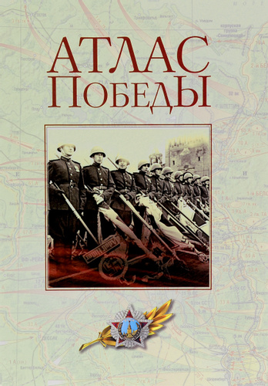
Подборка книг, рассказывающих о Берлинской операции:
«Атлас Победы»

О предпосылках, основных этапах и итогах Великой Отечественной войны рассказывается в картографическом издании Атлас Победы: Великая Отечественная война 1941–1945 гг. В ней подробно и полно представлены карты сражений, операций, отдельных боев происходивших на фронтах.
Атлас Победы : Великая Отечественная война 1941–1945 гг. / отв. ред. и сост. Ю. А. Никифоров. –Москва : Просвещение, 2016. –295 с. : ил.

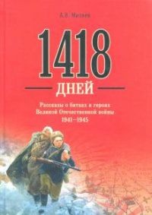
«Тысяча четыреста восемнадцать дней : рассказы о битвах и героях Великой Отечественной войны»
Во время войны Анатолий Митяев служил рядовым в отдельном гвардейском миномётном дивизионе. И только послевоенное время он решил написать о решающих сражениях Великой Отечественной войны. В своей книге Тысяча четыреста восемнадцать дней: рассказы о битвах и героях Великой Отечественной войны он рассказывает о ходе военных действий, тактике и стратегии воюющих сторон, великих полководцах.
Митяев А. Тысяча четыреста восемнадцать дней : рассказы о битвах и героях Великой Отечественной войны / А. Митяев. –Москва : Детская литература, 1987. –588 с.
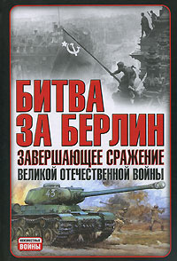
«Битва за Берлин: завершающее сражение Великой Отечественной войны»
В основу сборника легло исследование Военно—исторического управления Генерального штаба Советской Армии «Берлинская операция 1945 года» имевшее гриф «Секретно». В сборнике представлены документальные и статистические материалы, рассказывающие о ходе подготовки Берлинской операции и о боевых действиях Белорусского и Украинского фронтов. Представлены документы, связанные с прорывом немецкой обороны на реке Одер, ликвидацией Франкфуртско—Губенской и Берлинской группировок противника, взятием Берлина.
Битва за Берлин : завершающее сражение Великой Отечественной войны / сост. В. Гончаров. –Москва : АСТ : АСТ МОСКВА ; Владимир : ВКТ, 2008. –953 с. –(Неизвестные войны).
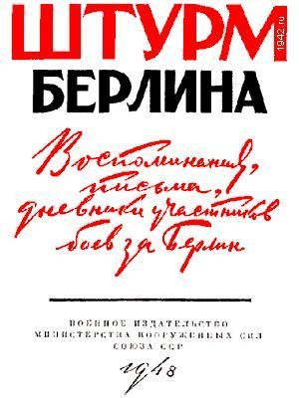
«Штурм Берлина. Воспоминания, письма, дневники участников боев за Берлин»
Эта книга начала создаваться в первые же дни после великой победы. Авторы её — солдаты, старшины, сержанты, офицеры и генералы. Они не ставили себе задачи воспроизвести полную картину берлинского сражения. Они писали о том, что каждый из них делал, видел, думал, чувствовал, переживал, штурмуя Берлин. Эти воспоминания, записанные в дни, когда в сердцах воинов ещё не остыл жар битвы, дороги как живые свидетельства тех, кто сражался за нашу Советскую Родину, как память о погибших героях, как голос победившей армии советского народа, как скромный вклад в дело создания героической летописи Великой Отечественной войны.
[Сборник / Ил.: В. Богаткин, В. Высоцкий [и др.]. — М.: Воениздат, 1948. — 488 с., 20 л. ил.: ил.
Последний штурм
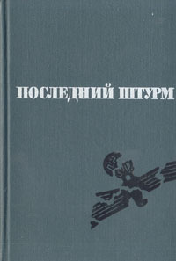
«Последний штурм»
Берлинская операция — апофеоз титанической борьбы, которую в течение четырех лет вели советский народ и наши Вооруженные Силы против немецко-фашистских захватчиков. Этой великой битве и посвящен фундаментальный военно-исторический труд, написанный на основе документальных материалов. Книга «Последний штурм» рассчитана на офицеров и генералов Советских Вооруженных Сил, на читателей, интересующихся историей Великой Отечественной войны.
Последний штурм (Берлинская операция 1945 г.). — Изд. 2-е, испр. и доп. — М.: Воениздат, 1975. — 455 с, с илл. и цвет. схем.

Документальные фильмы и видео о взятии Берлина
- Документальный фильм. «Штурм Берлина. В логове зверя» https://www.culture.ru/materials/50793/voina-za-mir
- 16 апреля 1945г. Берлинская операция https://vkvideo.ru/video-216215303_456239189?ref_domain=biblioteka-geo.ru
- БЕРЛИНСКАЯ ОПЕРАЦИЯ. 1945. Документальный фильм [ ДокСФЕРА ] https://vkvideo.ru/video-46417318_456262725?ref_domain=yastatic.net
- Берлин / Berlin (1945) Военный документальный фильм СССР https://yandex.ru/video/preview/13326323866008927328
- Путь Победы. Берлинская операция https://vmeste-rf.tv/programs/put-pobedy/put-pobedy-berlinskaya-operatsiya/?sphrase_id=481912

Примеры массовых мероприятий

- «Дорога на Берлин» - игра-викторина
- «Штурм Берлина. Весна 1945-го»
- «Штурм Берлина» - квест
- «Алый стяг над Рейхстагом» тематическая программа
- «На рубеже освобождения» - исторический ликбез
- «Последний бой … битва за Берлин» - исторический библиохронограф
- «Штурм Берлина: последний бой - он трудный самый»
- «Взятие Берлина. 1945 г.» - исторический час https://www.prodlenka.org/metodicheskie-razrabotki/457636-razrabotka-meroprijatija-bitva-za-berlin
- «Берлинская наступательная операция. Завершение Великой Отечественной войны» - урок исторической памяти https://infourok.ru/konspekt-uroka-istorii-berlinskaya-nastupatelnaya-operaciya-zavershenie-velikoy-otechestvennoy-voyni-1033555.html
- «Берлинская операция: финальный аккорд великой войны» - урок мужества https://infourok.ru/prezentaciya-berlinskaya-nastupatelnaya-operaciya-4261529.html
- «Дорога на Берлин» - литературно-музыкальной композиции https://infourok.ru/scenariy-literaturnomuzikalnoy-kompozicii-doroga-na-berlin-3713491.html
- «От Бреста до Берлина» - литературно-историческая гостиная https://infourok.ru/literaturno-muzykalno-istoricheskaya__kompoziciya_ot_bresta_do_berlina-552344.htm

СПИСОК ИСПОЛЬЗУЕМЫХ ИСТОЧНИКОВ:
- https://www.pravmir.ru/berlinskaya-operaciya/
- https://infourok.ru/prezentaciya-berlinskaya-nastupatelnaya-operaciya-4261529.html
- https://infourok.ru/scenariy-literaturnomuzikalnoy-kompozicii-doroga-na-berlin-3713491.html
- https://infourok.ru/literaturno-muzykalno-istoricheskaya__kompoziciya_ot_bresta_do_berlina-552344.htm
- https://www.culture.ru/materials/50793/voina-za-mir
- https://vkvideo.ru/video-216215303_456239189?ref_domain=biblioteka-geo.ru
- https://vkvideo.ru/video-46417318_456262725?ref_domain=yastatic.net
- https://yandex.ru/video/preview/13326323866008927328
- https://vmeste-rf.tv/programs/put-pobedy/put-pobedy-berlinskaya-operatsiya/?sphrase_id=481912

Составитель Ю.Ф. Шаронова – ведущий методист методического отдела
Ответственный за выпуск Е.В. Степанова - директор РМУК « ЕМЦБ».
Адрес:412120 Саратовская область,
Екатериновский район, р.п. Екатериновка,
ул. 50 лет Октября, д. 92.
Телефон: 8(84554)2-11-33, 8(84554)2-17-91
Адрес электронной почты: ekaterin-biblioneka@yandex.ru
Сайт: https://ekaterin-bibl.kulturu.ru/

